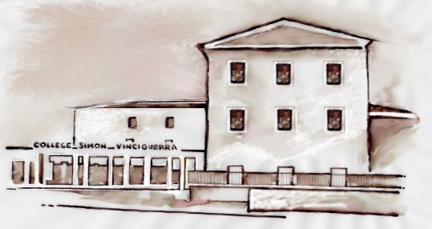

COLLEGE SIMON VINCIGUERRA
Collège Simon Vinciguerra
Vieux lycée

Vieux Lycée

CLASSE BI-LANGUE ANGLAIS /CHINOIS
de LA 6ème à la 3ème
Continuité pédagogique possible au lycée Giocante de Casabianca de la seconde à la terminale.
- Rentrée 2013 ouverture de la classe bi-langue anglais-chinois au collège Simon Vinciguerra, seul collège de l’académie de Corse à proposer l’enseignement du chinois.
- Il s’agit de l’étude du mandarin, langue officielle de la Chine. Langue la plus parlée au monde.
- 3h par semaine en 6ème et 2h30 en 5ème, 4èmeet 3ème.
- Cette classe s’adresse à tous les élèves entrant en 6ème, qu’ils soient ou non du secteur du collège Simon Vinciguerra.
- Les élèves suivent la filière bi-langue anglais-chinois jusqu’à la fin du collège et pourront le poursuivre au lycée. Actuellement, au collège, 60 élèves sont inscrits dans cette filière et 60 au lycée.
- La méthode proposée met l’accent sur un juste équilibre entre l’oral et l’écrit et place les élèves dans une situation réelle de communication en société.
- Les activités culturelles et pédagogiques sont variées autour de la préparation de la fête du nouvel an chinois : théâtre, chants, danses, dialogues, cuisine, expositions des travaux d’élèves….
- Les élèves de la classe bi-langue peuvent suivre l’enseignement du corse.
VENDREDI 16 MARS à partir de 17h15
Reunion d’INFORMATION
au collège simon vinciguerra
site web: “collegesimonvinciguerra.com” mail: ce.7200624r@ac-corse.fr
2 Bd Paoli BP 10 20288 Bastia-cedex Tél. : 04.95.34.82.00 - Fax. : 04.95.34.82.14

